Les tables d’addition : 5 connaissances et 2 stratégies
Les suivants (connaissance)  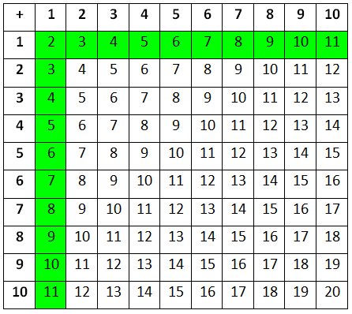 | Les règles de la numération (connaissance)  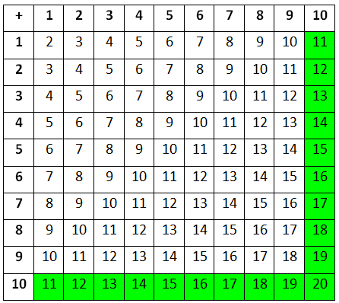
Les doubles (connaissance)  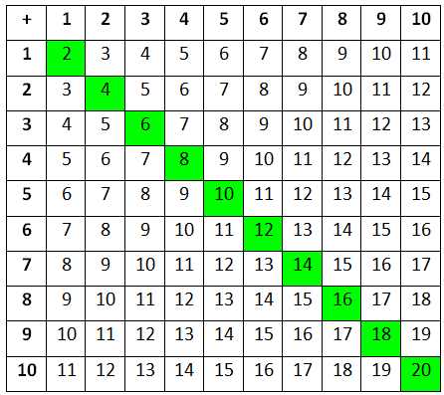 | Les compléments à 10 (connaissance)  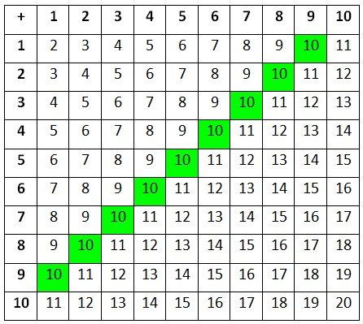
Les sommes inférieures à 10 (connaissance)
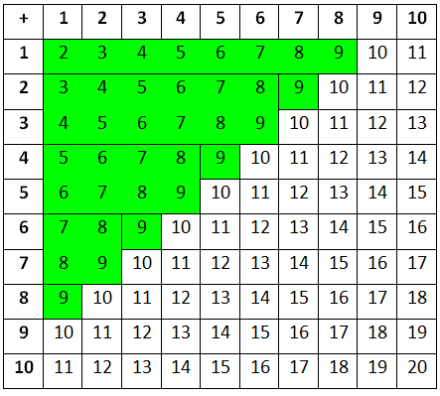
Les presque-doubles (stratégie)  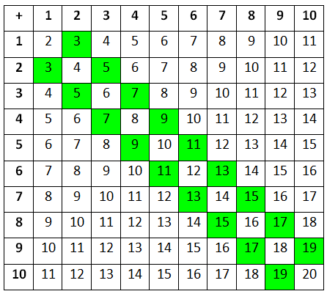 | Le passage par 10 (stratégie)  